DOCUMENTO 14

Id por todo el mundo y anunciad

LA SALLE, HOMBRE UNIVERSAL

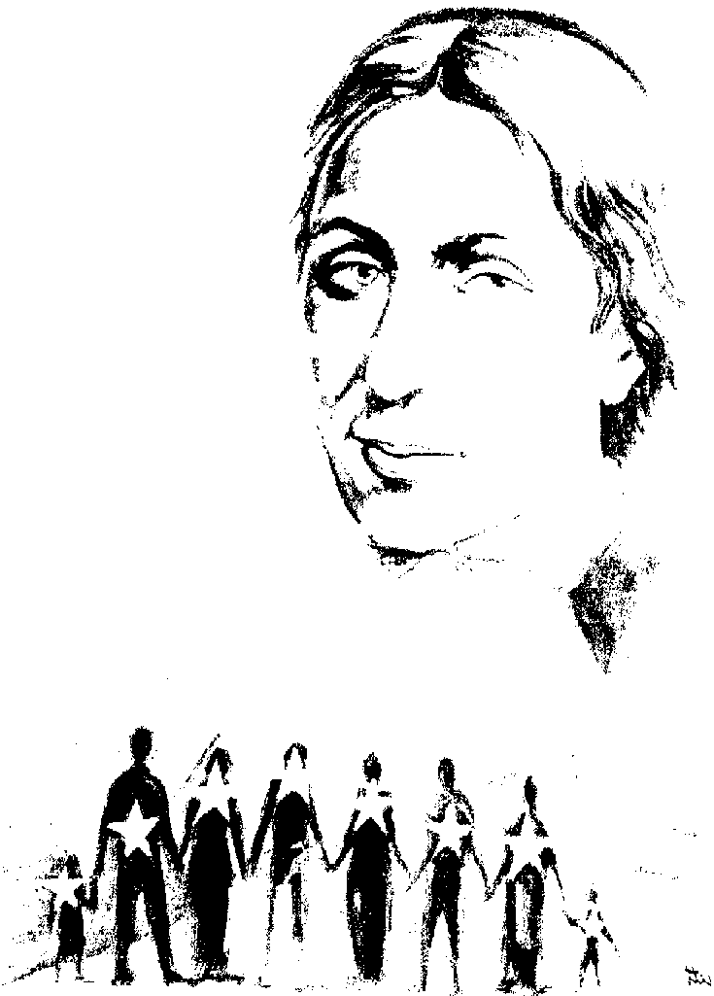

La obra de Juan Bautista de la Salle tuvo desde los primeros momentos el sello de las obras de Dios: la contradicción, las incomprensiones, la fidelidad de los primeros comprometidos, el bien hecho a los hombres. Y, como obra de Dios, se desarrolló inmediatamente con vigor y fortaleza, pues era portadora de la luz del Evangelio y del sello de la Providencia.

Se abrió valerosamente al mundo de los necesitados, los olvidados, sobre todo los niños y jóvenes abandonados a sí mismos por falta de educación. Fue un mundo variado y múltiple el que fue llenando las aulas de las "Escuelas Cristianas". Los buenos se alegraron. Los malos se pusieron en contra. Pero se extendió por todo el universo. La Iglesia la consideró como obra urgente y necesaria. La miró con simpatía y la apoyó en todas partes.

Después de más de tres siglos, la obra de Juan de La Salle ha recorrido un camino que llena de sorpresa y de alegría. Ha servido a la educación cristiana de millones de alumnos y ha albergado un sinnúmero de educadores creyentes.

Conocer el itinerario histórico de esta obra de San Juan Bautista de la Salle puede ser un aliciente para interesarse por su espíritu y también para participar en sus ideales.

Porque la obra de Juan de La Salle ha comenzado en nuestros días una nueva etapa: es la etapa de la solidaridad, de la participación, de la corresponsabilidad. Miles y miles de educadores seglares de todo el mundo, miles y miles de padres de familia cristianos deseosos de una educación a la luz de la fe, miles de jóvenes con vocación de educadores, están hoy insistentemente invitados, desafiados, urgidos, a compartir esa obra, a revivir esa misión educadora, a repetir la hazaña de un hombre genial que sigue latiendo en los ámbitos de la educación cristiana.

EXTENSION UNIVERSAL DE LA OBRA
DE SAN JUAN BAUTISTA DE LA SALLE
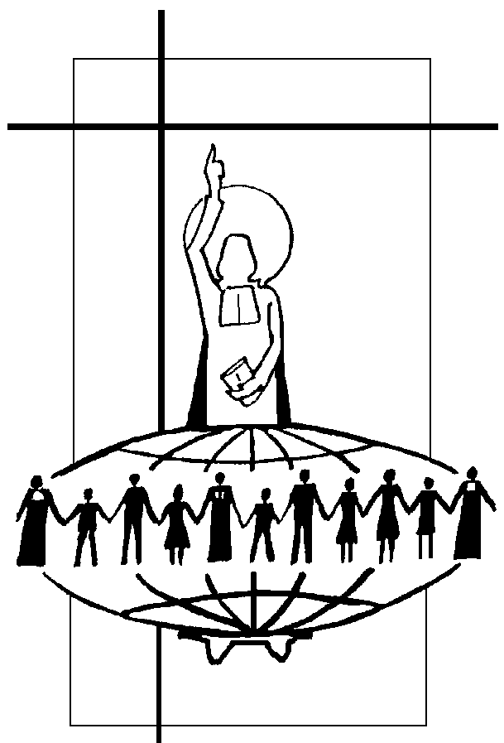

Juan Bautista de la Salle falleció el 7 de abril de 1719. Desde el 24 de junio de 1684, en que se juntó en firme con los maestros comprometidos, habían pasado 35 años, es decir la mitad de su vida, pues tenía 68 años al morir. Dejaba tras de sí 38 comunidades, unos 104 Hermanos y se aproximaban a 5.500 los alumnos de sus escuelas.

Pero, sobre todo, dejaba grandes aportaciones iniciadas

Esas intuiciones acompañarán su obra por varios siglos. Interesa descubrirlas, conservarlas, cultivarlas hacerlas realidad eclesial. Pero la fuerza interior que se proyecta por todo el mundo tiene que ver con dos grandes ideas del Fundador de las Escuelas Cristianas.

- La preparación del maestro.

El maestro de las Escuelas Cristianas ha sido el gran descubrimiento de Juan de La Salle. Es el tema preferente de sus reflexiones, de sus inquietudes y de las consignas que afloran en sus escritos.
Los siglos posteriores aprenderán a valorar la personalidad y la misión del profesional de la docencia, gracias a lo que el Fundador del movimiento de maestros cristianos ha descubierto y promocionado.
Pero ya el Santo intuyó que el valor no estaba en el maestro solitario, el que hace su labor con abnegación y eficacia, sino en el maestro comunitario, en el que se prepara para trabajar en equipo, para colaborar, compartir y concordar sus proyectos y sus planes con los demás que trabajan a su lado.
Así, siguiendo directrices tan sabias, aumentará la rentabilidad del esfuerzo. San Juan de La Salle será el promotor de los Equipos Docentes y de las Escuelas de Magisterio. Serán aportaciones históricas que pronto se abrirán camino. Y los siglos siguientes conocerán la sensibilidad por el trabajo compartido en la labor escolar y la necesidad de una formación profesional específica.

- La exigencia del laicado y la huida de la clericatura.

Los maestros de Juan de la Salle tienen que ser laicos, para poder entregarse del todo a su labor. Es decir, se tienen que proyectar en exclusiva hacia la escuela y no van a poder compartir sus intereses y su tiempo con otras labores, por importantes y reclamadas que resulten. Ni clérigos como los jesuitas, los escolapios o los franciscanos, dominicos y agustinos, que evolucionaron con los tiempos hacia el sacerdocio, ni casados, según reclamaba Carlos Demia.
Juan Bautista quiso a sus maestros laicos, pero consagrados. Cuando, en los tiempos modernos, se habla con insistencia de la importancia de los seglares en los ámbitos educativos, es interesante recordar la reclamación del laicado hecha por Juan de La Salle, quien a toda costa deseó que su obra de las Escuelas Cristianas fuera llevada por maestros de entra total.
El laicado que promocionó Juan de la Salle tardó en hacerse familiar en la Iglesia, pero terminó por imponerse como una buena intuición. Cada vez más, en nuestros días nos damos cuenta de la importancia que tiene el laicado en la educación. No sólo hace más posible la dedicación profesional en totalidad, sino asegura un mayor acercamiento a las realidades humanas de todo tipo. Unas veces ese laicado se halla asociado a compromisos religiosos que consagran sus tareas dentro de una Congregación. Y muchas veces se mantiene en ámbitos seculares, que hacen posible a los maestros cristianos llegar a todos los ambientes y personas, donde tal vez no pudieran llegar los sacerdotes o los religiosos. Hoy es tal vez la hora de los seglares.

CAMINANDO POR LA HISTORIA

En 1835 se llevó a cabo el proceso de glorificación del Fundador simultáneamente en Ruán, en Reims y en París, y fue declarado Venerable en 1840. El 11 de Noviembre de 1873 fue reconocida por la Iglesia la heroicidad de sus virtudes y el 1 de Noviembre de 1887 se aprobaron los tres milagros que avalaban ante la Iglesia su santidad y el reconocimiento de su heroísmo sobrenatural. El 19 de Febrero de 1888 fue proclamado Beato por el Papa León XIII. Y el mismo Pontífice lo canonizó el 24 de Mayo de 1900, fiesta de la Ascensión del Señor.

La extensión de las obras lasalianas siguió un camino firme y sereno, lo mismo que la glorificación de su Fundador, en sus escuelas y en la sociedad que le iba conociendo. Su Instituto siempre estuvo abierto a una clara vocación de universalidad y de servicio a la Iglesia. Sus escuelas eran el signo de la presencia de Dios.

Al morir el Santo, funcionaban 38 escuelas, en 22 villas o ciudades. Los 104 Hermanos, agrupados en 27 comunidades, eran apreciados donde iban siendo conocidos. Comenzó un proceso rápido de crecimiento, ininterrumpido de tres siglos de camino y con tendencia irresistible a extenderse por todas las naciones.

Podríamos decir que la interesante historia de su expansión siguió tres etapas:

- La primera, hasta la Revolución Francesa de 1879. Fueron casi sesenta años de consolidación. Las Escuelas Cristianas se mantuvieron fieles a su preferencia popular. Sirvieron a los más pobres en todos los lugares. Su enseñanza tuvo orientación realista, práctica y eminentemente "vital". Eso no lo entendieron los utópicos "Enciclopedistas", como Rousseau o Voltaire, que consideraron esta orientación como de "promoción de ignorancia", seguramente por el carácter netamente confesional de la Escuela lasaliana.
La Revolución Francesa suprimió el Instituto, como otras muchas obras de la Iglesia, y se cobró muchas víctimas entre sus miembros. La más conocida hoy es la del Hermano Salomón, Secretario del Instituto, Beato gracias a su martirio.

- La segunda fue de lucha y defensa de la educación popular. El Instituto comenzó el siglo XVIII con sólo dos escuelas, que habían quedado en Italia. Pronto se rehizo, con fuerte vocación eclesial. Los Hermanos, en gran número, se reagruparon de nuevo en muchos lugares de Francia. Sus escuelas llenaron ciudades y pueblos para ofrecer su servicio educador.
Y sería el siglo XIX el que haría posible la definitiva expansión del nombre y de la obra de La Salle en 40 nuevos países. Mantuvo su línea pedagógica propia, pero adquirió gran flexibilidad para adaptarse a los reclamos de todas las culturas, de todas las razas y de todos los continentes. Las circunstancias sociopolíticas de Francia y la ascendencia francesa del Fundador mantuvieron durante ambos siglos el "carácter francés" del Instituto.

- La tercera etapa fue la apertura internacional. La sectaria supresión del Instituto en la Francia laica de 1904 hizo posible una masiva expansión por el resto del mundo. Otros cuarenta países diferentes conocieron, en los primeros años del siglo XX, la espiritualidad, la pedagogía y el apostolado de los seguidores de La Salle.

HACER EL BIEN A TODO EL MUNDO

Juan Bautista de La Salle soñó muchas veces con hacer el bien a todos los hombres. Sus palabras resuenan vivas en nuestros oídos de hoy. Por ejemplo, son vivas aquellas que decía:

"Tenéis que trabajar mediante vuestro empleo, en "echar los cimientos de la Iglesia", como hacían los Apóstoles. Haced como ellos, que no cesaban nunca de anunciar a Jesucristo en el Templo y por todas partes, de modo que se iba aumentando, cada día que pasaba, el número de los fieles". (Meditación 200. 2)

Es interesante reconocer, en la Historia de la Iglesia, la aportación magnífica que el Instituto de La Salle ha tenido para la valoración de la educación y de la escuela cristiana. Su influencia se extendió por toda la sociedad, tanto europea como americana, africana o asiática.

Tal vez la aportación más valiosa ha sido en los tiempos recientes su orientación hacia el tercer mundo. Fieles al espíritu original, los seguidores de La Salle se han preguntado una y otra vez sobre el sentido de su misión hacia los pobres. Han multiplicado sus gestos de renovación y de servicio a los necesitados.

Cuando las circunstancias económicas o políticas les han sacado de esa dirección, en algún momento o en algún lugar, han sentido con frecuencia cierto complejo de culpabilidad. Por eso, han buscado muchas veces recurrir a sus orígenes, encauzarse de nuevo hacia los artesanos y necesitados, desenterrando honestamente su llamada y su impulso hacia los "pobres".

EL PAPA JUAN PABLO II ESCRIBIA A TODO EL INSTITUTO
CON MOTIVO DE SU TRICENTENARIO DE EXISTENCIA:

“Vuestro Instituto, a lo largo de estos tres siglos, se ha extendido por el mundo entero, a pesar de grandes dificultades y de duras pruebas, con una marcha que nadie ha podido detener, porque estaba animado, fecundado y sostenido par la gracia de Dios, a la cual millares y millares de Hermanos han respondido con una abnegación y una generosidad admirables.
Hoy sois 11.000 y unas 1.300 vuestras obras. Estas cifras tan significativas y elocuentes son prueba de dinamismo interior y de vitalidad fecunda en un Instituto que es verdaderamente providencial en la época en que nació y que conserva todo el valor en el contexto de la Iglesia y de la sociedad contemporánea."
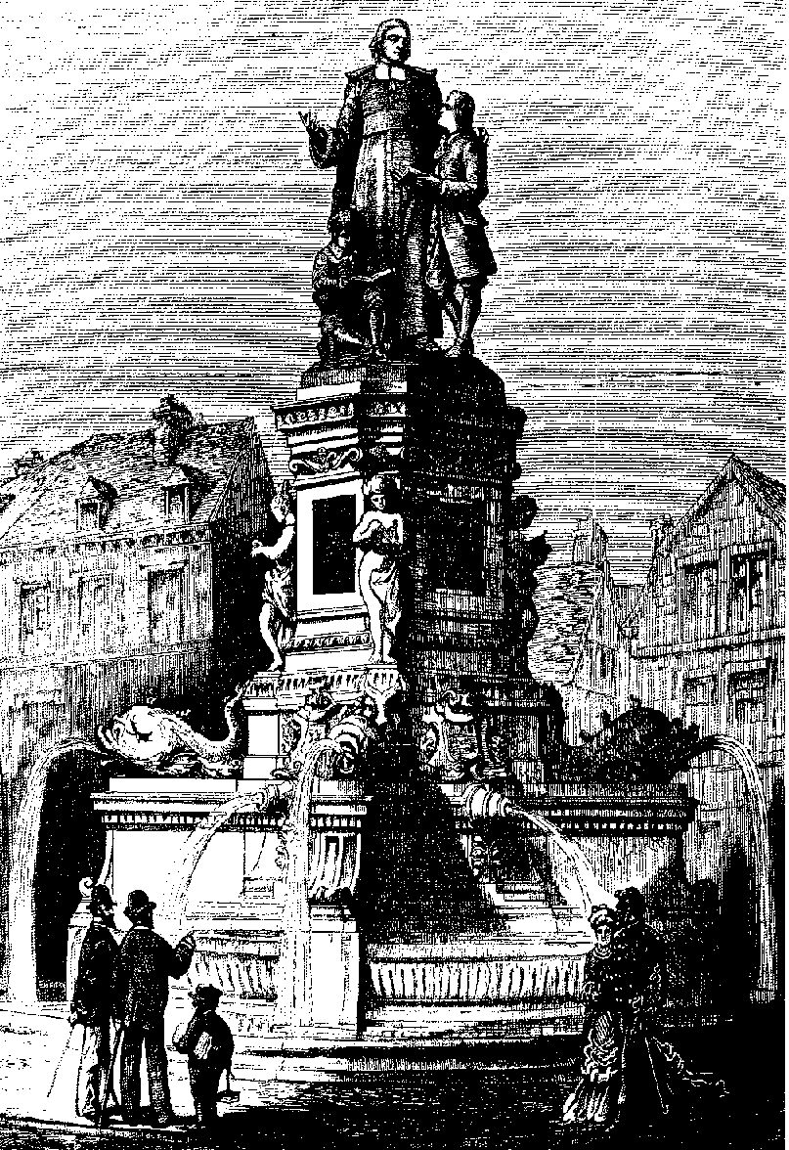
UN PROCESO INTERMINABLE

Llegada del Instituto a MULTITUD DE PAISES.

1679 Francia
1702 Italia
1750 Suiza
1774 Martinica
1791 Bélgica
1817 La Reunión
1823 Guayana francesa
1837 Canadá
1841 Turquía
1845 USA
1847 Egipto
1850 Alemania
1852 Penang. Singapur
1854 Argelia. Túnez
1855 Inglaterra
1858 Grecia
1859 Austria. Mauricio. Indostán
1860 Birmania
1861 Rumanía
1863 Ecuador
1866 Madagascar. Viet-nam
1867 Ceilán. Seychelles
1868 Mónaco
1874 Colombia
1875 Hong-Kong
1877 Chile
1878 ESPAÑA
1878 Palestina
1880 Luxemburgo. Irlanda
1881 Armenia
1885 Bulgaria
1886 Líbano
1888 Checo-Eslovaquia
1889 Argentina
1894 Hungría
1903 Nicaragua.
Polonia. Malta
1904 Sudáfrica. Panamá
1905 Cuba.
Méjico. Camboya
1905 Puerto Rico
1906 Australia
1907 Brasil
1908 Holanda. Albania
1909 Zaire
1911 Filipinas
1912 Libia
1913 Venezuela
1920 Bolivia
1921 Perú
1929 Marruecos
1932 Japón
1933 Portugal.
Santo Domingo
1935 Costa Rica
1937 Manchukuo
1938 Eritrea.
Y Etiopía.
Aruba. Yugoslavia
1940 Corea
1946 Papuasia
1948 Burquina - Faso.
Camerún
1950 Sarawak. Jordania
1951 Somalia. Tailandia
1952 Togo. Rwanda
1953 Honduras.
Y Nueva Zelanda
1956 Dahomey. Benin
1957 Malí. Nigeria. Sudán
1958 Kenia.
Guinea Ecuatorial.
Borneo. Sabah
1959 Guatemala.
Y Pakistán
1960 Guadalupe
1961 India. Puerto Rico
1963 Tanzania
1965 San Vicente
1966 Niger
1968 Paraguay
1978 Chad
1975 Haití
1981 Nueva. Caledonia
1991 Mozambique
1992 Ucrania
1993 Congo Brazaville



Significado de ese caminar

Los países de la tierra son innumerables. En ningún momento podemos decir cuántos son, pues las leyes y las relaciones cambian con los tiempos, con los hombres y con las circunstancias. Lo que nos importa no es el triunfalismo de pensar que la obra de La Salle está en tantos o en cuales países, patrias, naciones o estados. Lo más significativo es sentir que en muchos los rincones del universo existen seres humanos que sienten, piensan, viven, esperan y creen en algo y en Alguien Superior gracias al servicio de La Salle. Y existen niños y jóvenes que son educados a la luz del Evangelio.

La obra de La Salle se armoniza con todas las culturas, razas, idiomas e incluso creencias. En actitud de servicio, llega a todos los seres humanos para hacer dos cosas con verdadera ilusión.

- La primera es despertar la dignidad de ser hombre por medio de la educación y por la promoción de la cultura. Así, se ayuda a tomar conciencia de la propia vocación sobrenatural.
- Pero es también anunciar la verdad de Jesús. Los educadores cristianos sienten verdadero respeto por las creencias de cualquier persona. Están convencidos de que la verdad hace libres a las personas. Por eso se esfuerzan por anunciar el Reino de Dios, tal como lo proclamó el mismo Jesús.
Se sienten obra de la Iglesia. Y por lo tanto su vocación de universalidad está viva en sus conciencias y en su misión. Nada más lejos que valorarse como funcionarios de una multinacional de educación. No son los intereses de eficacia o de rentabilidad lo que impulsa al Instituto de La Salle a mirar con simpatía a todos los hombres. Es el ideal de una educación cristiana que permita extender el nombre del Señor por el mundo entero. Sentirse miembro de un Instituto que tiene vocación de universalidad, es un compromiso muy serio para trabajar con verdadera solidaridad en la empresa iniciada.
El nombre de Juan de La Salle flota con orgullo en miles de Centros de muchos rincones de la tierra. Lo mismo se aplica a una Universidad en la que se trabaja por la ciencia o se promociona la tecnología, que en una escuela campesina que atiende a niños que nunca han tenido acceso a la cultura o a la sanidad.
Lo mismo llamamos Centro La Salle a una Casa de espiritualidad en la que se realizan cursos de reflexión eclesial y se enseña a los jóvenes a orar con el Evangelio en el corazón, que se lo atribuimos a un Centro interreligioso en el que mahometanos, budistas, cristianos, judíos y animistas aprenden a respetarse en sus creencias y a convivir en la fraternidad humana. En todas partes se sirve al hombre, se promueve la fe y la esperanza, se vive el amor.
Por eso, al contemplar la lista de los casi cien países del mundo en los cuales se halla presente hoy el eco de Juan Bautista de la Salle, lejos de experimentar vanidad pueril, hay que sentirse impregnado de responsabilidad cristiana y educadora. No vale para decir: "estamos por todo el mundo". Es mejor pensar: "tenemos responsabilidad mundial".
Y este sentimiento no es exclusivo de los miembros religiosos del Instituto La Salle. Es más importante y eficaz cuando domina el corazón de los profesores y de los alumnos de los Colegios de Juan de La Salle, extendidos por todo el mundo.
Cuando un africano, un japonés, un australiano, un boliviano o un tailandés se encuentran en algún lugar de la tierra y pueden decir: "Trabajo en un Colegio de La Salle", "Soy o he sido alumno de un Centro de La Salle", una corriente misteriosa de fraternidad y de simpatía surge entre ellos. Una comunidad de lenguaje y sobre todo de pensamiento se extiende en sus mentes y corazones.
Hace trescientos años, Juan Bautista de la Salle no pudo sospechar que su obra se iba a convertir en algo destinado por Dios a llenar el mundo o, por mejor decir, a servir a todos los hombres en el terreno de la educación. Sin embargo, sus sucesores saben que ha sido así por los designios misteriosos de Dios y se sienten animadamente a compartir con La Salle su misión.

En los tiempos actuales la importancia de la educación se acrecienta por la demanda social de cultura y por la mayor sensibilidad de las familias y de los responsables sociales ante las oportunidades de educación. La Iglesia mira con especial simpatía a todos aquellos que se dedican a la tarea docente. Pero quiere de modo singular que la luz de la fe inspire sus vidas, para que la cultura se atenga a las demandas del Evangelio y se ponga en al servicio de la verdad, del hombre y de la vida sobrenatural.

EL ESPIRITU DE JUAN DE LA SALLE
SE EXTENDIO A LO LARGO DE LOS SIGLOS
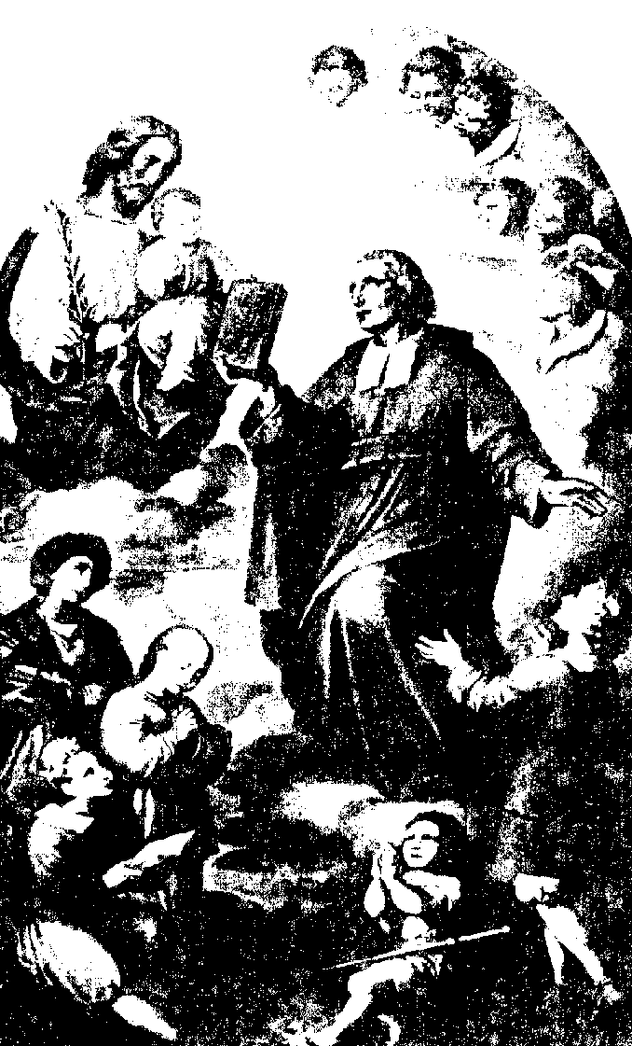

Se divulgó con profusión en los siglos XVIII y XIX, porque llevaba una semilla dinámica y creativa que la hacía merecedora del máximo respeto y apoyo de la Iglesia y de la Sociedad. Pero lo interesante del carisma de La Salle es que tuvo también en la Iglesia una dimensión patriarcal.

Patriarcal significa que otros muchos grupos y movimientos se inspiran en sus intuiciones escolares, magisteriales y laicales. Y por eso, con más o menos dependencia ideológica o espiritual, se multiplicaron en los dos siglos siguientes los Fundadores de instituciones que bebieron en sus fuentes muchas de sus intuiciones.

La Iglesia lo ha entendido así. Por eso, por medio de la Jerarquía, y sobre todo a través de la simpatía universal que ha profesado al Santo, ha reconocido y sigue reconociendo su carisma singular y el valor del camino que él trazó con sus intuiciones y consignas. En la Iglesia no hay copias de las intuiciones apostólicas y evangelizadoras. Los Santos y los Fundadores nunca buscaron originalidad, sino caridad y cumplimiento de la voluntad de Dios. Pero justo es reconocer que la obra de Juan de La Salle ha servido para abrir otros cauces fecundos de servicio apostólico.

San Juan Bautista de la Salle había dicho, sin saber que se retrataba en sus palabras y sin advertir que explicaba con ellas el poder inmenso que poseería su figura a lo largo de la historia:

"Conquistan el mundo quienes se adueñan del corazón de los hombres. Esto lo consiguen fácilmente las personas de natural manso y comedido, las cuales se insinúan de tal modo en el corazón de los hombres con quienes conversan o tratan algún asunto que les ganan insensiblemente y obtienen de ellos cuanto desean". (Meditación 65. 1)

"Dios os ha honrado al confiaros el empleo que ejercéis, pues os destina a ser padres espirituales de los niños que instruís. Estáis escogidos por Dios para engendrar hijos a Jesucristo y aún para engendrar al mismo Jesucristo en sus corazones". (Medit. 157. 1)

"La virtud no se puede ocultar. Y cuando se divulga, atrae hacia sí. Los ejemplos en que se manifiesta producen tan profunda impresión en quienes los ven practicar o los escuchan, que la mayor parte se siente inclinada a imitarlos". (Meditación 158. 3)

ALGUNAS OBRAS MODELICAS QUE RECOGIERON
EL CARISMA ORIGINAL DE JUAN DE LA SALLE.

Son muchos los Fundadores que se han inspirado en Juan Bautista de la Salle. Por citar sólo alguno, podemos recordar:

- Santa María Magdalena Postel, que fundó en 1802 las Hermanas de las Escuelas Cristianas de la Misericordia, a las que dio la misma Regla de S. Juan de La Salle.
La forma masculina de esta organización, Los Hermanos de las Escuelas Cristianas de la Misericordia, fundados a inspiración de la Santa por Delamare, duró hasta 1938, año en que se integró en La Salle.
- Juan de La Mennais, junto con el párroco de Auray, Gabriel Deshayes, fundaron los Hermanos de la Instrucción Cristiana de Plöermel, en 1819. Y el mismo Deshayes, organizó con similar inspiración a los Hermanos de San Gabriel, en 1836.
- El benedictino Dom Frechard, siguiendo el modelo de La Salle, organizó en Nancy, en 1817, a los Hermanos de la Doctrina Cristiana.
- El párroco de La Valla, el Santo Marcelino Champagnat, fundó los Hermanitos de María para las Escuelas (Hermanos Maristas), también en 1817, para atender a los niños abandonados de los poblados.
- Andrés Coindre, en Lyon, inició en 1821 la obra de Hermanos del Sagrado Corazón.
- Gabriel Tamborin instituyó en 1824 los Hermanos de la Sagrada Familia.
- El Beato José Guillermo Chaminade, con su obra de La Sociedad de María (Marianistas), siguió la misma pauta.
- Luis María Querbes, se inspiró en el Santo al formar sus Clérigos de S. Viator, dedicados a la catequesis.
- El Beato Edmundo Ignacio Rice (1762-1844I) hizo lo mismo con los Hermanos Cristianos, de Irlanda.

Muchas otras más Instituciones y Fundadores supieron descubrir su fuente de inspiración en la pedagogía y en la espiritualidad de Juan de La Salle, el admirable pionero de la educación cristiana.

Todos ellos son verdaderos propagadores de las escuelas lasalianas y citan explícitamente en sus cartas y escritos la admiración que sentían por su ideal educador y por el arquetipo lasaliano. San Antonio María Claret llegó a escribir a uno de los suyos en una carta:

"Como Superior y cuando lo permitan las circunstancias, puede Vd. nombrar a uno o dos que tengan buena letra para tener escuela de niños y hacer lo que hacen los Hermanos de las Escuelas Cristianas, que tantos hay en Francia, Italia y en otras naciones y que hacen tanto bien. Yo creo que en la actualidad son los que más bien hacen en la Iglesia y de los que más se debe esperar.
Esta misma misión, Dios y la Virgen María nos la tiene especialmente encomendada a nuestra Congregación. No quiero decir que todos se deban ocupar de las escuelas. Pero creo que las escuelas irán creciendo según nuestra fidelidad. Con estas escuelas, Vds. se harán agradables a Dios y a las gentes. Y sin ellas serán siempre calumniados y perseguidos por quienes quieren pecar y no les gusta que se les reprenda. Porque, como dice Gersón, si nos ocupamos de los adultos, tenemos dos trabajos grandes y sin fruto. Si nos ocupamos de los niños, sólo tenemos uno y de gran provecho y trascendencia". (Carta 16 Julio 1869)

Podemos recordar las ideas básicas de un mensaje del Papa Juan Pablo II, que resume el sentir de la Iglesia respecto a la misión y al carisma de la educación cristiana desarrollado en los centros inspirados en Juan Bautista de la Salle
"El Papa quiere participar en el gozo de los que trabajan en las Escuelas Cristianas, al cumplirse los trescientos años de vida del Instituto.
Junto a ellos contempla el pasado, cargado de preciosas enseñanzas para el presente y de alientos para el futuro.
Vuestro Instituto, a lo largo de tres siglos, se ha extendido por todo el mundo, a pesar de graves dificultades y duras pruebas, fecundado y sostenido por la gracia de Dios, a la que millares y millares de Hermanos han respondido con abnegación y generosidad admirables.
La figura y la personalidad de San Juan Bautista de la Salle ha suscitado siempre el respeto y la admiración de los historiadores de todas las tendencias. Ninguno se atreve hoy a poner en duda los méritos excepcionales de su obra, tanto en el plano histórico como en el social y civil.
Juan Bautista de La Salle fue el verdadero fundador de la escuela elemental, de las instituciones para la formación de los maestros, como también de la enseñanza secundaria profesional, de las clases nocturnas, de las clases dominicales para los obreros y aprendices, como también de los internados para los condenados por los tribunales.
Pero el origen de estas ingeniosas creaciones de carácter pedagógico y psicológico está en la visión cristiana que el Santo tenía, la cual inspiraba de un sentido pleno y global a los conceptos de cultura y educación. Para él, que estaba adornado de la caridad de Cristo, la escuela no podía ser sólo un lugar en el que fuera posible trasmitir o imponer ideas, por muy útiles e interesantes que fuesen, sino que debía ser una verdadera comunidad de amor en la que el alumno debe ser considerado, no como un recipiente que hay que llenar, sino como un alma que debe ser formada.
Para que su escuela pudiese alcanzar ese noble objetivo, el Santo intuyó la necesidad de religiosos laicos, de maestros debidamente formados y preparados, a los que llamó Hermanos de las Escuelas Cristianas.
Para Juan Bautista de La Salle la escuela no podía tolerar maestros vulgares o interesados, sin gusto por su tarea. Tenían que ser doctos, al mismo tiempo que santos.
Gracias a esa concepción de la escuela cristiana, el alumno era ayudado y estimulado para descubrir un centro de unidad en medio de las diversas disciplinas escolares a medida que las estudiaba. Ese centro era Cristo, presente en todo a través de la continua y cotidiana catequesis.
Para vivir de manera auténtica y sincera esa visión de la escuela, el Hermano, según el Santo, tenía que sentir la necesidad de la "oración, de la vigilancia, del buen ejemplo...” Tenía que estar animado por profundo espíritu de fe, trasformar su enseñanza en catequesis continua, es decir en un camino de fe que realizara día tras día con sus alumnos, por medio de la palabra y del ejemplo.
Y así ejercería su apreciable ministerio en la Iglesia...
Toda la Iglesia se llena de gozo al celebrar este tercer centenario. Agradece a la Santísima Trinidad el haberle concedido a ella y al mundo una familia de religiosos laicos que han hecho tanto bien.
Y pide a Dios, y también a vosotros, que continuéis, con redoblado ardor y en plena comunión con los Pastores que Cristo ha puesto al frente de su rebaño, cumpliendo vuestra misión tan meritoria de formadores y educadores de tantas generaciones de jóvenes que buscan la verdad y la alegría.
Juan Pablo II, Papa

